ПРОТОКОЛ № 16
Заседания Дисциплинарной комиссии Ассоциации
Саморегулируемой организации «Инженерно-Геологические Изыскания в Строительстве» (Ассоциация «ИГИС»)

г. Нижний Новгород 22 сентября 2016 года

На заседании Дисциплинарной комиссии присутствовали:
- Прохоров Александр Глебович – Председатель Дисциплинарной комиссии
- Тришанкова Оксана Сергеевна – член дисциплинарной комиссии
- Пинаев Александр Михайлович - член дисциплинарной комиссии

Председатель заседания – Прохоров А.Г.
Секретарь – Васильева Ю.А.

Явка членов комиссии – 100 %. Кворум имеется. Заседание правомочно.

Приглашенные:
- Васильева Юлия Александровна – Генеральный директор Ассоциации «ИГИС»
- Жукова Лидия Валерьевна – заместитель председателя Контрольного комитета Ассоциации «ИГИС»

Представители организаций были вызваны на заседание Дисциплинарной комиссии телефонограммой, но на заседание не явились.

ПОВЕСТКА ДНЯ ЗАСЕДАНИЯ:

- Рассмотрение вопросов об устранении членами Партнерства замечаний, вынесенных по итогам предыдущих протоколов Дисциплинарной комиссии.

По первому вопросу:
I.Заслушана информация Жуковой Л.В. об устранении нарушений членами Ассоциации, действие Свидетельств о допуске которых было приостановлено в связи с неоднократной неуплатой в течение одного года или несвоевременной уплатой членских взносов. Данные нарушения устранены следующими организациями:

- ОАО «Владимирское землеустроительное проектно-изыскательское предприятие»
ИНН 3327328282
- ООО «ОВЦ-БУЛИЗ» ИНН 5254486979

В соответствии с вышеизложенным, членами Дисциплинарной комиссии

ПРИНЯТО РЕШЕНИЕ:

ВОЗОБНОВИТЬ действие Свидетельств о допуске к видам работ, которые оказывают влияние на безопасность объектов капитального строительства, следующим организациям:

- ОАО «Владимирское землеустроительное проектно-изыскательское предприятие»
ИНН 3327328282
- ООО «ОВЦ-БУЛИЗ» ИНН 5254486979

II. Заслушана информация Жуковой Л.В. об устранении нарушений членами Ассоциации, действие Свидетельств о допуске которых было приостановлено в связи с нарушением Правил контроля, установленных саморегулируемой организацией, стандартов и правил саморегулирования. Данные нарушения устранены следующими организациями:

- ООО «ФИРСТ-НН» ИНН 5263048361
- ООО «ВИП-СтройИнжиниринг» ИНН 7729658560

В соответствии с вышеизложенным, членами Дисциплинарной комиссии

ПРИНЯТО РЕШЕНИЕ:

ВОЗОБНОВИТЬ действие Свидетельств о допуске к видам работ, которые оказывают влияние на безопасность объектов капитального строительства, следующим организациям:

- ООО «ФИРСТ-НН» ИНН 5263048361
- ООО «ВИП-СтройИнжиниринг» ИНН 7729658560

ГОЛОСОВАЛИ – «ЗА» ЕДИНОГЛАСНО.
Решение принято единогласно.
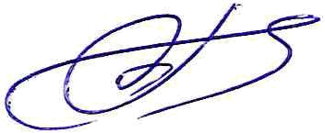

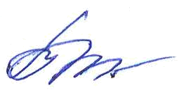
Председатель Дисциплинарной комиссии Прохоров А.Г.

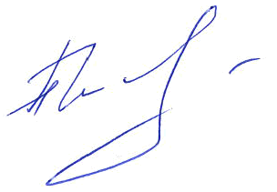

Член Дисциплинарной комиссии Тришанкова О.С.

Член Дисциплинарной комиссии Пинаев А.М.

Секретарь Васильева Ю.А.

